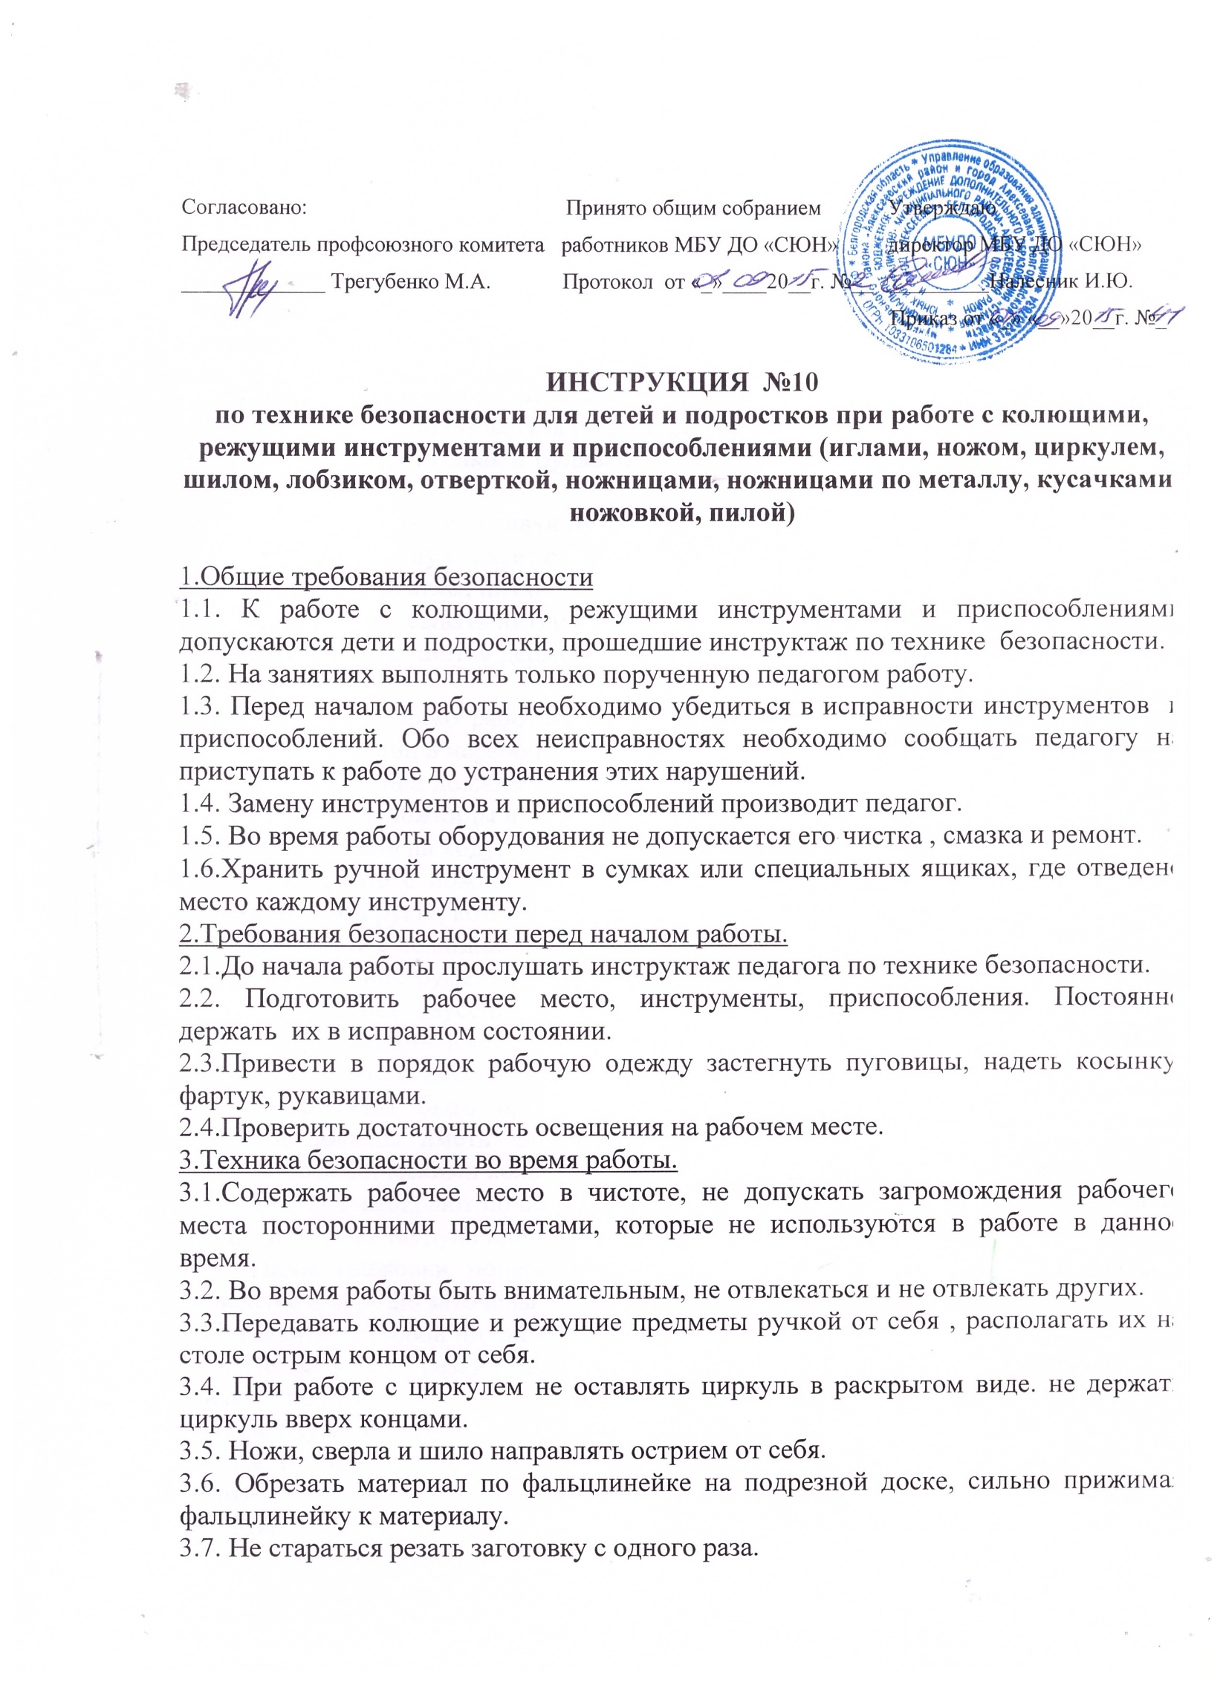

3. 8. При работе с шилом не применять излишки усилий.
3.9. При работе с шилом прокалывать заготовку на подрезной доске.
3.10. Игла шила должна хорошо держаться в ручке.

3.11.Не использовать бритву при порке швов и прорезании петель.
3.12. Пользоваться только целой пилкой.
3.13.Правильно заправлять пилку в лобзик.
3.14.Следить за тем, чтобы левая рука , не попала под пилку.
3.15. Соблюдать порядок на рабочем месте .
3.16.При работе с иглой пользоваться наперстком.
3.17.При шитье не пользоваться ржавой или кривой иглой.
3.18.Не вкалывать иголки и булавки в одежду или случайные предметы , нельзя брать иглу в рот.
3.19. Хранить иголки и булавки нужно в игольнице.
3.20.Сломанную иглу следует отдать педагогу кружка.
3.21. Нельзя брать иглы, нитки, пуговицы в рот.
3.22.Нельзя перекусывать нитки зубами.
3.23.Руки во время шитья держать на весу . сидеть прямо и не подносить близко к глазам работу.
3.24.Ножницы во время работы находятся справа кольцами к себе..
3.25.Лезвия ножниц в нерабочем состоянии должны быть сомкнуты.
3.26. Лезвия ножниц должны быть остро наточенными.
3.27. Передавать ножницы нужно кольцами с сомкнутыми лезвиями.
3.28.Нельзя резать на ходу.
3.29. При работе с ножницами необходимо следить за направлением резания и пальцами левой руки , которые поддерживают материал.
3.30.При работе с ножницами по металлу надевать рукавицы на левую руку.
3.31. Ударные инструменты (молотки) должны иметь ровную, слегка выпуклую , не сбитую , без заусениц, выбоин, трещин рабочую поверхность, рубящие инструменты должны иметь не сбитые лезвия без заусениц. выбоин. трещин.
3.32.Напильники. стамески, долота и другие ручные инструменты с заостренными концами должны быть прочно закреплены в точенных, гладких рукоятках. Рукоятки должны иметь длину в соответствии инструмента и должны быть стянуты металлическими кольцами, предохраняющими от раскалывания.
3.33.Отвертки выбирают по ширине рабочей части(лопатки), зависящий от размера шлицы в головке шурупа или винта.
3.34. Пилы (ножовки поперечные, лучковые и т.п.) должны быть правильно разведены и хорошо заточены.
3.35. Пилить лучковой пилой зубъями от себя
3.36. Не допускать резких движений в процессе работы, не держать левую руку близко к полотну.
3.37. Не сдувать опилки , не сметать их рукой. Пользуйся щеткой.
3.38.Не нажимать сильно на полотно при резании и ослабить нажим в конце работы.
3.39.Класть ножовку на верстак полотном от себя.
3.40.При работе рубанком , фуганком надежно закрепить , заточку на верстаке.
3.41.Работать рубанком и остро заточенным ножом.
3.42. Остроту лезвия нельзя проверять пальцем.
3.43. Забитый стружкой мешок очищать небольшим клином древесины.
3.44.При перерывах в работе рубанок положить на стол лезвием от себя.
3.45.Запрещается:
-работать неисправном оборудовании, неисправными инструментами;
-размахивать , кидать на пол колющие и режущие предметы;
-оставлять колющие и режущие инструменты и приспособления без присмотра, хотя бы на самое короткое время.
4.Требования безопасности при аварийных ситуациях.
4.1.Если произошел несчастный случай или работающий почувствовал недомогание, то следует прекратить работу, сохранить обстановку местопроисшествия, если это не угрожает окружающим, сообщить педагогу
о случившемся.
4.2.При прекращении подачи электроэнергии сообщить педагогу и покинуть помещение.
4.3.При затоплении помещения водой, при возникновении пожара сообщить педагогу и покинуть помещение.

Разработчик инструкции - ответственный по охране труда – Налесник И.Ю.

